Занятие по формированию ЗКР у детей средней группы с ОНР Тема: Звуки «А», «У», «И», «О»
Цель:
1. Закрепить артикуляцию и характеристику звуков.
2. Развивать речевое дыхание.
3. Учить владеть своим голосом.
4. Продолжать обучать ориентироваться относительно собственного тела.
5. Развивать слуховое и зрительное внимание, фонематическое восприятие, мелкую моторику кистей рук.
Оборудование: зеркала, карточки с символами звуков «А», «У», «И»,«0»; предметные картинки изображения четырех девочек, рот каждой соответствует артикуляции одного из звуков: «А», «У», «И», «О», сюжетные картинки (девочка в лесу, малыш плачет).
Ход занятия
- Организационный момент.
Построить детей в ряд. Каждому ребенку назвать слово и предложить ответить, с какого звука оно начинается: утка, аист, облако, ослик, осы, улей, арка, астры, Аня, Ира, игры. И т.д. Первый звук логопед выделяет голосом.
- Артикуляционная гимнастика.

- заборчик - показать зубы, соединив края зубов;
- улыбка (зубы не показывать);
- сомкнутые губы вытянуть вперед трубочкой;
- улыбка - трубочка;
- баранка (сделать губы овалом);

- Упражнения на дыхание «Подуй на горячий чай»
- Выпрямили спинку
- «Взяли в руки чашки», вдохнули носом. Плечи не поднимаем.
- Задержали дыхание.
- Выдох ртом - дуем «на чай».

- Игра «Слушай внимательно! Произноси старательно!».
Логопед поднимает вперемешку символы звуков «А», «У», «И», «О». Дети произносят соответствующий символу звук.
- Игра «Сигнальщики».
Логопед произносит звуки «А», «У», «И», «О». Дети поднимают соответствующие символы.
- Игра «Какой звук».
Показать детям изображения девочек. Предложить угадать по артикуляции на рисунках, какой звук произносит каждая из них и приложить к каждой картинки соответствующие символы.
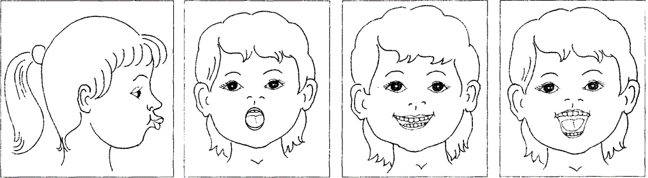

- Физминутка.
Произнести звуки «А», «У», «И», «О» с движением.
«Ааа-аа!» - солнцу рады мы всегда! | Дети поднимают руки вверх, слегка разведя их в стороны.
«Уу-уу!» - по дорожке вдаль бегу! | Делают руками дорожку вперед.
«Ии-ии!» - вверх по лестнице иди! | Поднимают руки вверх, сжав кулачки и выставив указательные пальцы.
«Оо-оо!» - перед нами колесо. | Делают руками перед собой круг.

- Упражнение «Прочитай» по схеме».
Рассмотреть картинки «Девочка в лесу», «Малыш плачет». Под картинками выложить символы звуков «А», «У» (большой красный кружок и маленький красный кружок) и «У», «А» (маленький красный кружок и большой красный кружок). Предложить детям «прочитать», что кричат девочка и малыш (хором и индивидуально).

- Упражнение «Измени свой голосок». Произнести звуки «А», «У», «И»,«О»:
а) долго-коротко;
б) громко-тихо;
в) спеть.
10. Итог занятия.

Использованная литература:
- Цуканова С.П., Бетц Л.Л. Учим ребенка говорить и читать. 1,2,3 периоды. Конспекты занятий по развитию фонематической стороны речи и обучению грамоте детей старшего дошкольного возраста. М.: Издательство «Гном и Д», 2007
- Бардышева Т. Ю., Моносова Е.Н. Конспекты логопедических занятий в детском саду для детей 5-6 лет с ОНР, 2016
- Т. А. Воробьёва, П. А. Воробьёва Дыхание и речь: Работа над дыханием в комплексной методике коррекции звукопроизношения. — СПб.: Издательский Дом «Литера», 2014.

